Namaste

Würfle dein Glück

Für gutes Karma muss man bei diesem Spiel clever sein – und Glück haben. Das Roll & Write-Spiel „Namaste“ bietet einfachen Spielspaß für zwei bis vier Spieler\*innen. Nur wer die gewürfelten Zahlen geschickt einträgt und die Reihen und Spalten auf dem Blockblatt schnell füllen kann, erhält Punkte. Das Würfelergebnis passt leider so gar nicht zu den bisherigen Feldern? – mieses Karma! Das kostet Punkte. Wer gewinnen möchte, muss also auf Würfelglück hoffen und die richtige Balance zwischen Schnelligkeit und Strategie finden. Noch einmal tief durchatmen… und los geht’s!

So wird’s gespielt:

Bei jedem Wurf tragen alle Spieler\*innen Zahlen ein – und zwar in aufsteigender Reihenfolge von links nach rechts und von oben nach unten. Jede Zahl darf pro Reihe und Spalte nur einmal vorkommen. So versuchen die Spieler\*innen nach und nach ihr Blockblatt zu füllen. Hat ein/e Spieler\*in eine Zahlenreihe als Erster komplett, darf er/sie sich die Zahl aus der Mitte als Punkt notieren. Der Clou ist: Wer zu lange wartet, oder ein Würfelergebnis nicht verwenden kann, bekommt weniger Punkte oder gar Minuspunkte. Wer am Ende die meisten Glückspunkte hat, gewinnt.

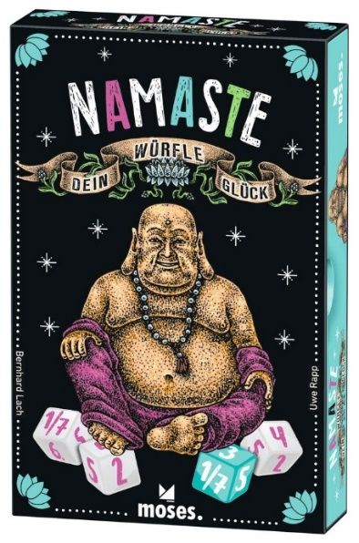

Uwe Rapp und Bernhard Lach

Namaste

Gestaltung: Kreativbunker

ab 8 Jahren, 2-4 Spieler

Inhalt: 4 Würfel, ein Block, Spielanleitung

15,3 cm x 10 cm x 3 cm

90382 | € 12,95 (UVP)

moses. Verlag, Kempen 2021



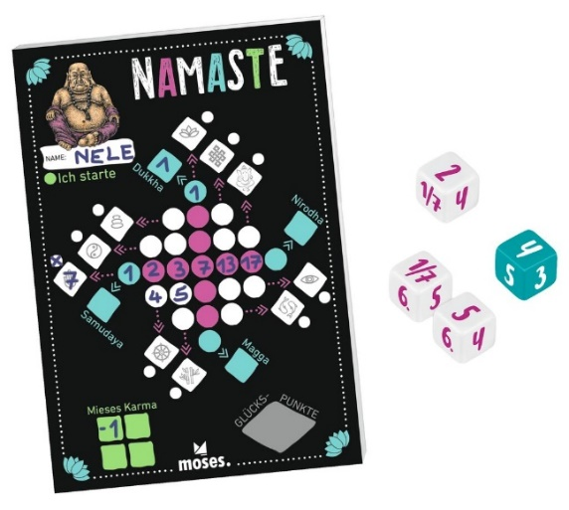

Angefangen hat alles beim Schachverein Marburg am Necker. Dort trafen die beiden leidenschaftlichen Spieler, Uwe Rapp und Bernhard Lach, aufeinander und beschlossen, gemeinsam ein Spiel zu entwickeln. Seitdem haben sie schon über 40 Spiele entwickelt.